Học sinh lớp 4A4 rộn ràng đón Xuân

Cùng dạo một vòng để xem màn đón Tết đầy màu sắc chào đón Tết Nguyên đán Quý Mão 2023 của các bạn học sinh lớp 4A4! Với đủ các hình thức "làm mới" cùng màn trang trí lớp học...
Tết Nguyên đán Quý Mão 2023 đang đến thật gần, khắp muôn nơi ai nấy đều cảm thấy háo hức và phấn khởi. Trong khi đường phố đang ngày càng nhiều đèn hoa được chăng khắp các ngõ để đón Xuân về thì tại các trường học, không khí ngày Tết cũng đang tràn ngập khắp các lớp học với các hoạt động trang hoàng lớp học.
Với sự góp sức của cả tập thể, cộng thêm sự khéo tay hay làm và óc sáng tạo của thế hệ Gen Z, lớp học đã trở nên lung linh và đẹp mắt khiến bất cứ ai bước vào cũng cảm thấy bồi hồi không khí Xuân. Đúng là thi học kỳ I xong thì chỉ trực chờ nghỉ Tết mà thôi!
Cùng xem những màn "biến hóa" đầy màu sắc chào đón Tết Quý Mão 2023 của các bạn học sinh lớp 4A4 nhé!
Dưới đây là một số hình ảnh ghi nhận:
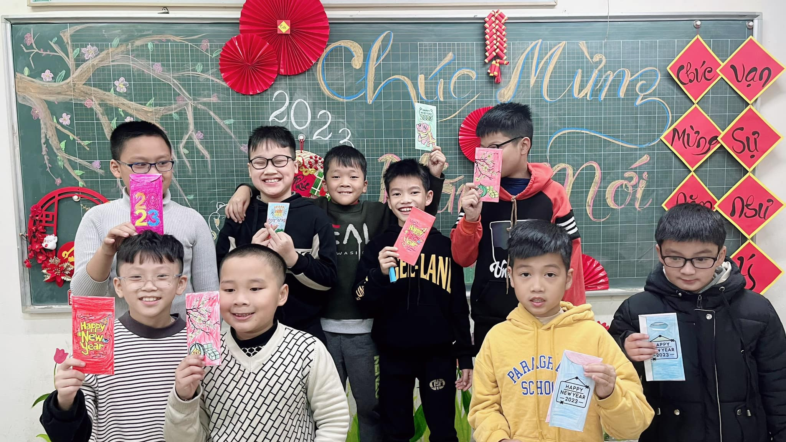
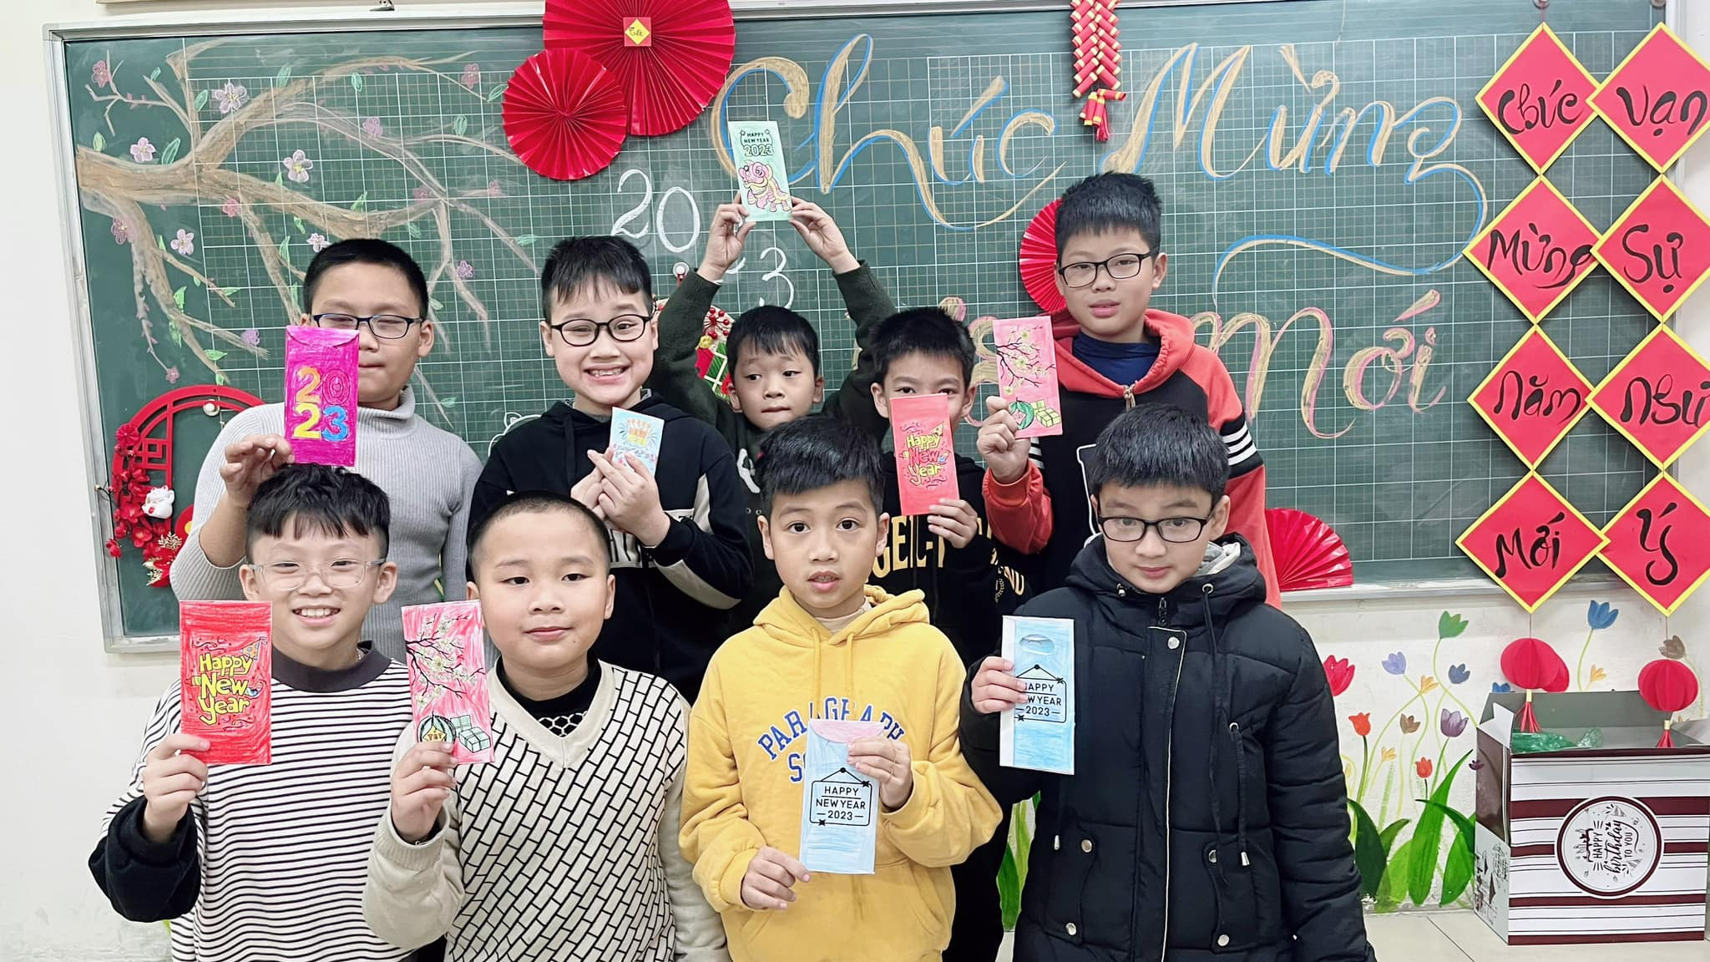



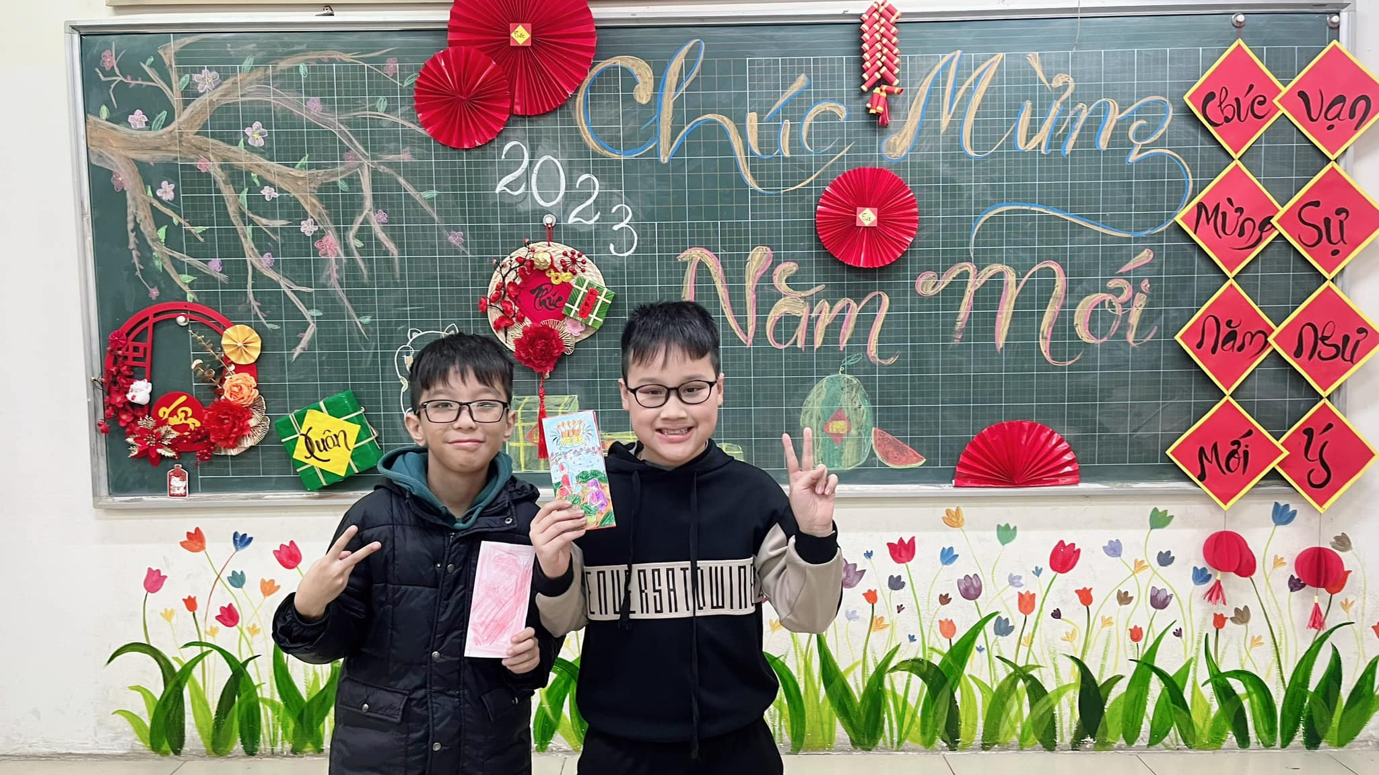





Lớp học đầu tư trang trí rất đẹp mắt.



Không khí Tết bao trùm lớp học rồi!

